附件：

**厦门华侨大厦（大酒店）**

地址：厦门市思明区新华路70-74号

总机：0592-2660888

酒店交通图

1、厦门机场抵达：17公里

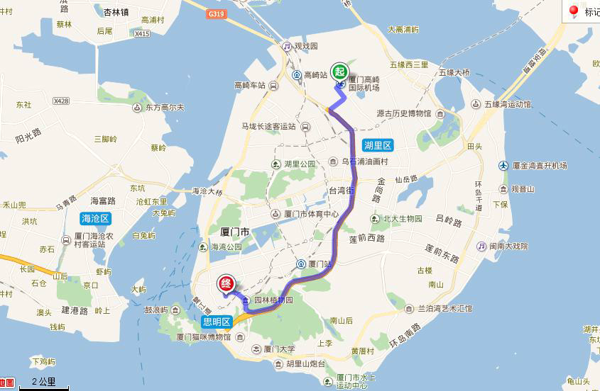

2、厦门火车站抵达：4.5公里

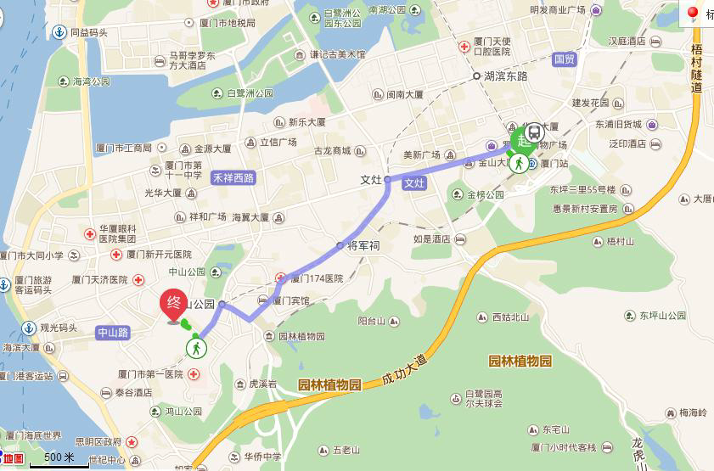

3、厦门北火车站抵达：33公里

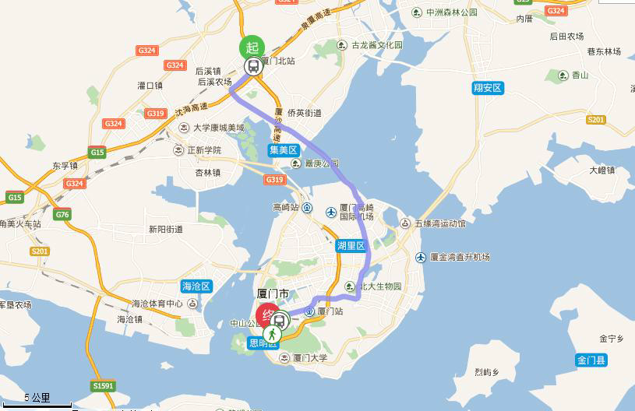

乘车路线：

1.机场抵达：约17公里。

方案一：步行至T4候机楼空港快线站，乘坐空港快线轮渡线(T4候机楼空港快线站-轮渡空港快线站)，经过1站，在轮渡空港快线站下车步行至厦门华侨大厦（大酒店）。（约90分钟）

方案二：直接从机场乘出租车至酒店约50元。（约30分钟）

2.厦门火车站抵达：约4.5公里。

方案一：A、由南广场出站步行至梧村车站，乘坐19路(会展中心公交场站-第一码头)，经过8站，在第一医院下车步行至厦门华侨大厦（大酒店）。（约30分钟）

B、由南广场出站步行至梧村车站，乘坐3路（莲花五村站-第一码头站），经过8站，在古城西路站下车步行至厦门华侨大厦（大酒店）。（约25分钟）

方案二：直接从火车站乘出租车至酒店约15元。（约15分钟）

3.厦门北火车站抵达：约33公里。

方案一：步行至厦门北站地铁站乘坐地铁1号线（岩内-镇海路），经过21站，在中山公园下车，3A出口步行至厦门华侨大厦（大酒店）。（60分钟）

方案二：直接从厦门北站乘出租车至酒店约100元。（约50分钟）